**PartC**

PartC需要完成mem_init()中剩下的内容，有三处代码需要做出修改，分别如下所示：

* 将pages的物理地址映射到UPAGES处（大小为PTSIZE），调用boot_map_region即可实现，代码如下所示：

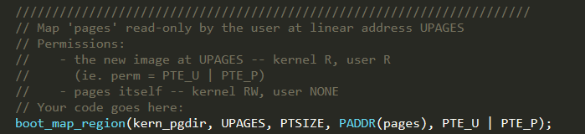

* 将kernal的stack（bootstack）映射到CPU0‘s Stack处，对应的虚拟地址是KSTACKTOP-KSTKSIZE，映射区域大小为KSTKSIZE，具体代码如下所示：

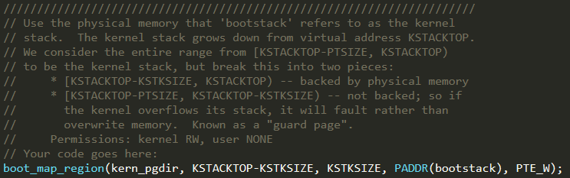

* 完成对为内核预留的256M内存的映射，物理地址是0-256M，内存地址是KERNBASE(3G+788M)，因为映射大小是超过PTSIZE级的（即一个页表目录对应的大小2^22），所以可以使用boot_map_region_large来完成映射，则代码如下所示：

